**I**nstalar

**D**rupal 9

**E**n

**C**entos 7

**VERSIONES**

**$ hostnamectl = CentOS 7**

**$ apachectl -v = APACHE 2.4.14**

**$ php --version = PHP 7.4.13**

**$ mysql --version = MariaDB 10.3.25**

**Autor: Guillermo Hoyo Bravo**

**INDICE**

1 Antes de instalar drupal 9 3

2 Descargar drupal para centos 7 4

3 Instalar drupal en centos 7 5

3.1 Archivos de Drupal 5

3.2 SELinux 5

3.3 PHP 5

3.4 MariaDB 6

3.5 Instación Web 7

REFERENCIAS 12

# Antes de instalar drupal 9

Actualizamos Centos 7 para buscar herramientas necesarias

$ sudo yum update

Instalamos las herramientas

$ sudo yum intall –y policycoreutils-python wget

# Descargar drupal para centos 7

Iniciamos su descarga del tar.gz desde el sitio oficial: <https://www.drupal.org/download>

También puedes descargarlo con este comando

$ wget <https://www.drupal.org/download-latest/tar.gz> -O drupal.tar.gz

# Instalar drupal en centos 7

## Archivos de Drupal

Descomprimimos el paquete de Drupal en la ubicación /var/www/html

$ sudo tar xf drupal-9.X.X.tar.gz -C /var/www/html/

Se crea un directorio, de nombre genérico por versión, y se lo cambiamos.

$ sudo mv /var/www/html/drupal-9.X.X/ /var/www/html/drupal

Otorgamos a Drupal los permisos de escritura necesarios

$ sudo chown -R apache: /var/www/html/drupal/sites/default/

## SELinux

SELinux está activado por defecto en centos 7, haciendo que no se permiten los permisos. Por esto definimos un contexto de lectura/escritura para el servidor web en estas ubicaciones:

$ sudo semanage fcontext -a -t httpd_sys_rw_content_t "/var/www/html/drupal/sites/default(/.*)?"

Aplicamos el nuevo contexto

$ sudo restorecon -R /var/www/html/drupal/sites/default/

If you are using PostgreSQL

$ sudo setsebool -P httpd_can_network_connect_db on

## PHP

Instalamos las extensiones necesarias requeridas por drupal

$ sudo yum install -y php-pecl-apcu php-gd php-mbstring php-opcache php-pecl-uploadprogress php-xml

Instalamos las extensiones de MariaDB

$ sudo yum install -y php-mysqlnd

O para Postgres

$ sudo yum install -y php-pgsql

Aplicamos los cambios recargando la configuración del servidor web o de PHP

$ sudo systemctl reload httpd

## MariaDB

Conectamos con el servicio por consola

$ mysql -u root –p

Creamos la Base de Datos

> create database drupal charset utf8mb4 collate utf8mb4_unicode_ci;

Creamos el usuario (maria DB / My SQL 5)

> create user drupal@localhost identified by ‘XXXXXXXX’;

My SQL 8

> create user drupal@localhost identified with mysql_native_password by 'XXXXXXXX';

Concedemos permisos al usuario de Drupal sobre la Base de Datos

> grant all privileges on drupal.* to drupal@localhost;

Salimos del cliente

> Exit // CTRL +C

**PostgreSQL**

Creamos un Rol para Drupal con contraseña

$ sudo -iu postgres createuser -P drupal

Creamos la base de datos

$ sudo -iu postgres createdb drupal -O drupal

## Instación Web

Ir a direccioónIP/drupal o DominioServidor/drupal

Mostrar dirección IP

$ hostname --I

Entramos en a página: DirecciónIP/drupal

Empezamos proceso de instalación seleccionando el Idioma

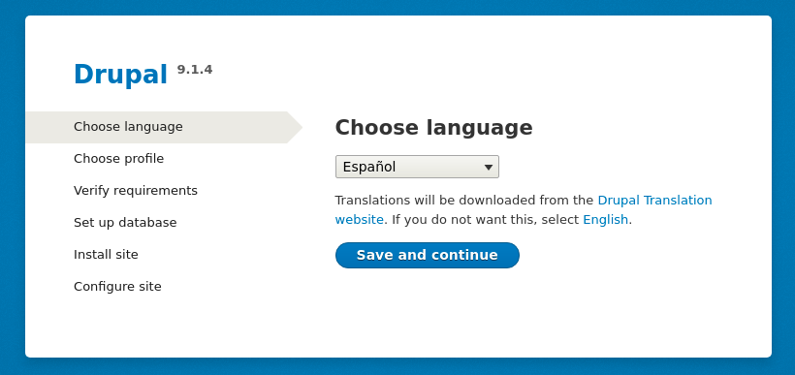

Seleccionamos el tipo de instalación que queremos realizar

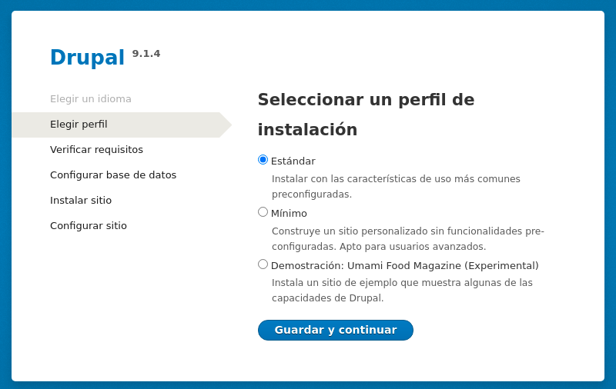

Configuramos con los valores de la Base de datos creada

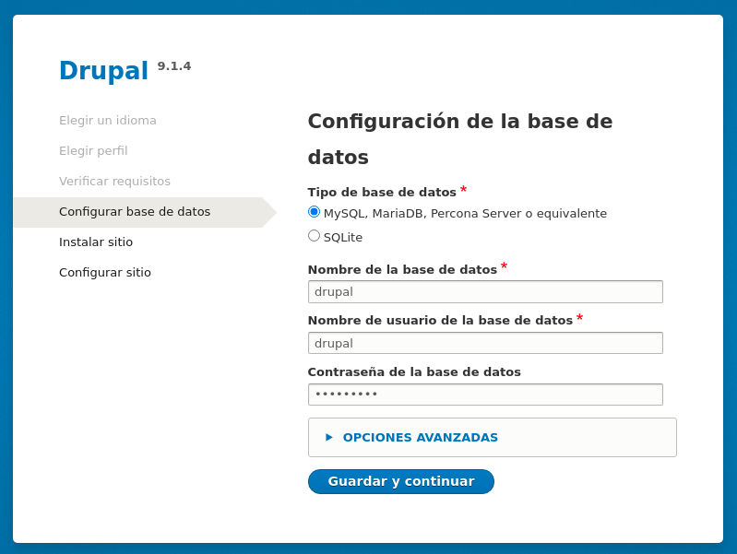

Esperamos a que se instale

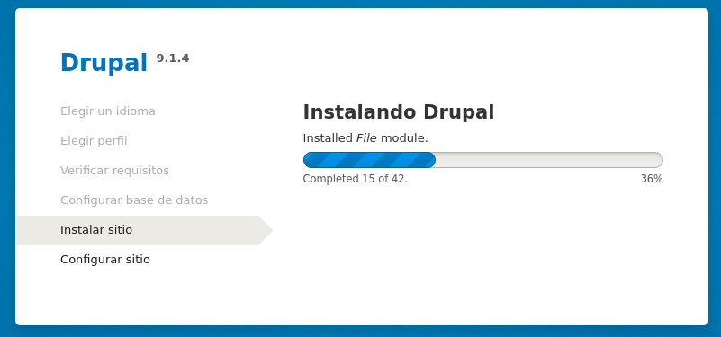

Configuramos el sitio web

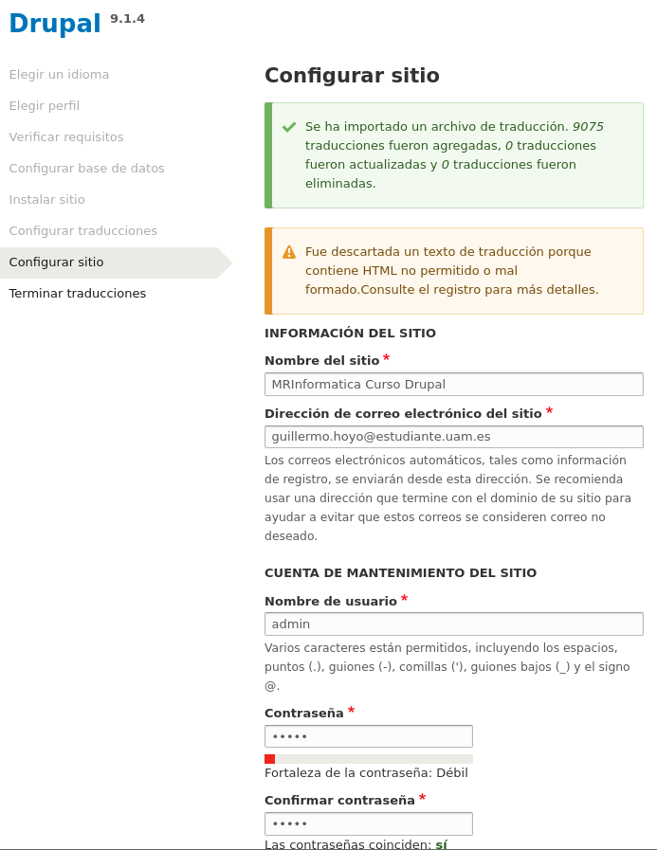

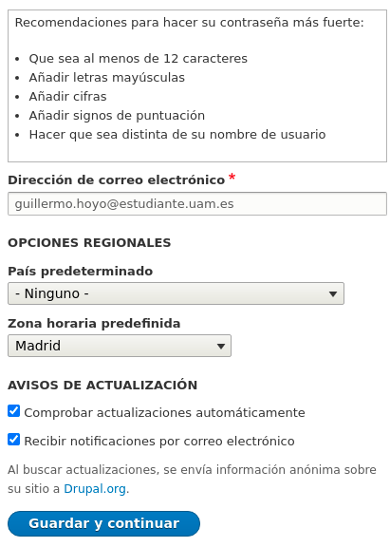

Esperamos a que se atualize y se termine de descargar

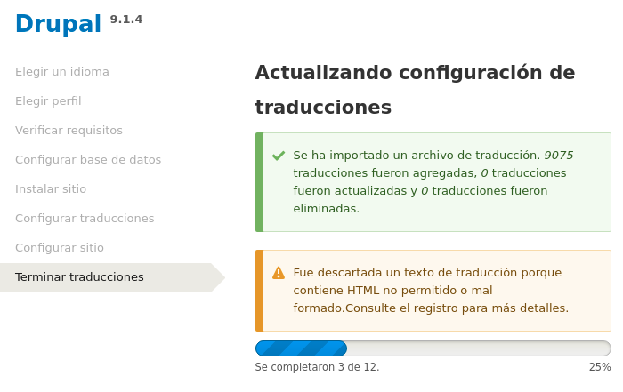

EXITO!! Ya podemos empezar a crear nuestro sitio web

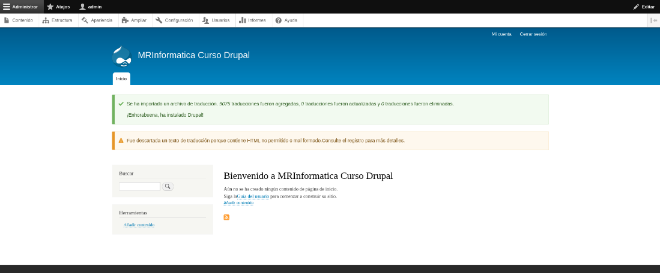

# REFERENCIAS

INSTALAR DRUPAL:

<https://comoinstalar.me/como-instalar-drupal-en-centos-7/>